
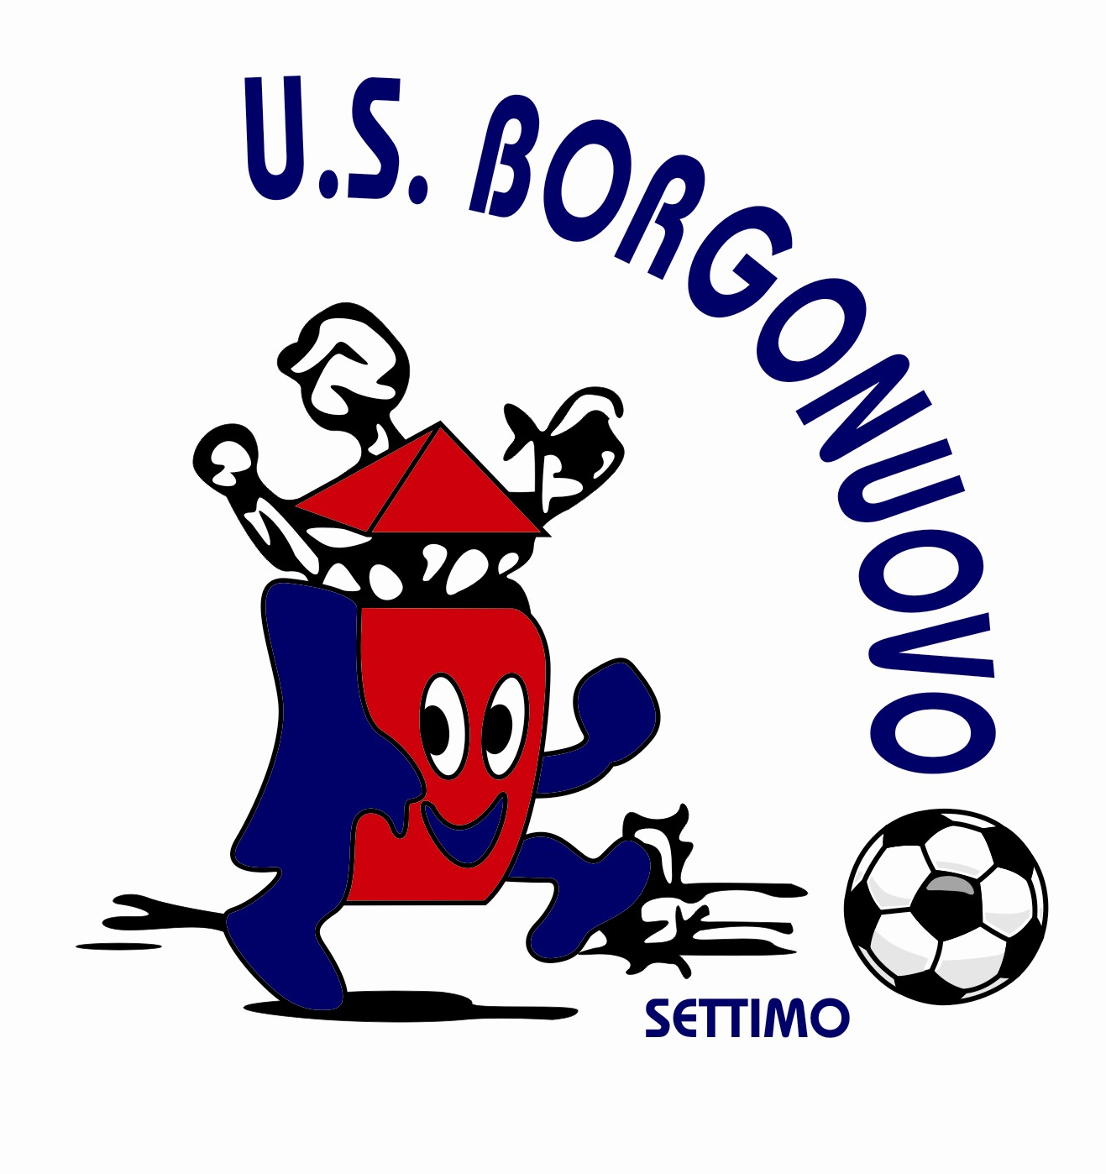
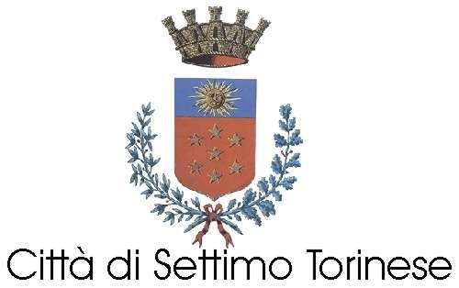

TORNEO CALCIO A 5
FEMMINILE

“FESTA della MAMMA”
Organizzato da:
U.S. BORGONUOVO

SABATO 9 MAGGIO 2009

Presso l’impianto sportivo “L.BOSIO” di Settimo T.Se (TO) in Via G.Ferraris n.37 Torneo di calcio a 5 Categoria Pulcine/i. e Mamme
CATEGORIA BIMBE/I CATEGORIA MAMME

 | 1^ GARA |  |  |  | 1^ GARA
ore 15,00 | BORGONUOVO F. | REAL FRASSATI F. | 0-1 | ore 17,00 | BORGONUOVO M. | REAL FRASSATI M. | 2-0
ore 15,20 | BASSOTTI | S.MARIA TESTONA | 4-1 |  | 2^ GARA
 |  |  |  | ore17.40 | BASSSOTTI M. | REAL FRASSATI M. | 2-0
 | 2^ GARA |  |  |  | 3^ GARA
ore 15,40 | BORGONUOVO F. | S.MARIA TESTONA | 3-1 | ore 18.20 | BASSOTTI M. | BORGONUOVO M. | 1-0
ore 16,00 | REAL FRASSATI F. | BASSOTTI | 1-2 | Rig. 3-2
 | 3^ GARA
ore 16,20 | BASSOTTI | BORGONUOVO F. | 1-2
ore 16.40 | S.MARIA TESTONA | REAL FRASSATI F. | 3-1
Classifica bimbe/i Classifica mamme

punti | 1 | 2 | 3 | 4 | 5 | 6 | 7 | 8 | 9
BORGONUOVO FEMM. | x | x | x | x | x | X
REAL FRASSATI FEMM. | x | x | x | x | X
BASSOTTI | x | x | x | X
S.MARIA MONc. TESTONA | x | x | x
Ore 17.20 finale 3° - 4° posto pulcine/i S. MARIA MONC. TESTONA-BASSOTTI:3-2
punti | 1 | 2 | 3 | 4 | 5 | 6
BORGONUOVO | x | x | x
REAL FRASSATI
BASSOTTI | x | x | x | x | x | x
Ore 18.00 finale 1° - 2° posto pulcine/i BORGONUOVO-REAL FRASSATI:1-1 rig. 2-3
Class. Pulcini: 1° REAL FRASSATI. 2° BORGONUOVO, 3° S.MARIA TESTONA
4° BASSOTTI
1^ class. Mamme BASSOTTI, 2^ class. Mamme BORGONUOVO, 3^ class. Mamme REAL FRASSATI

